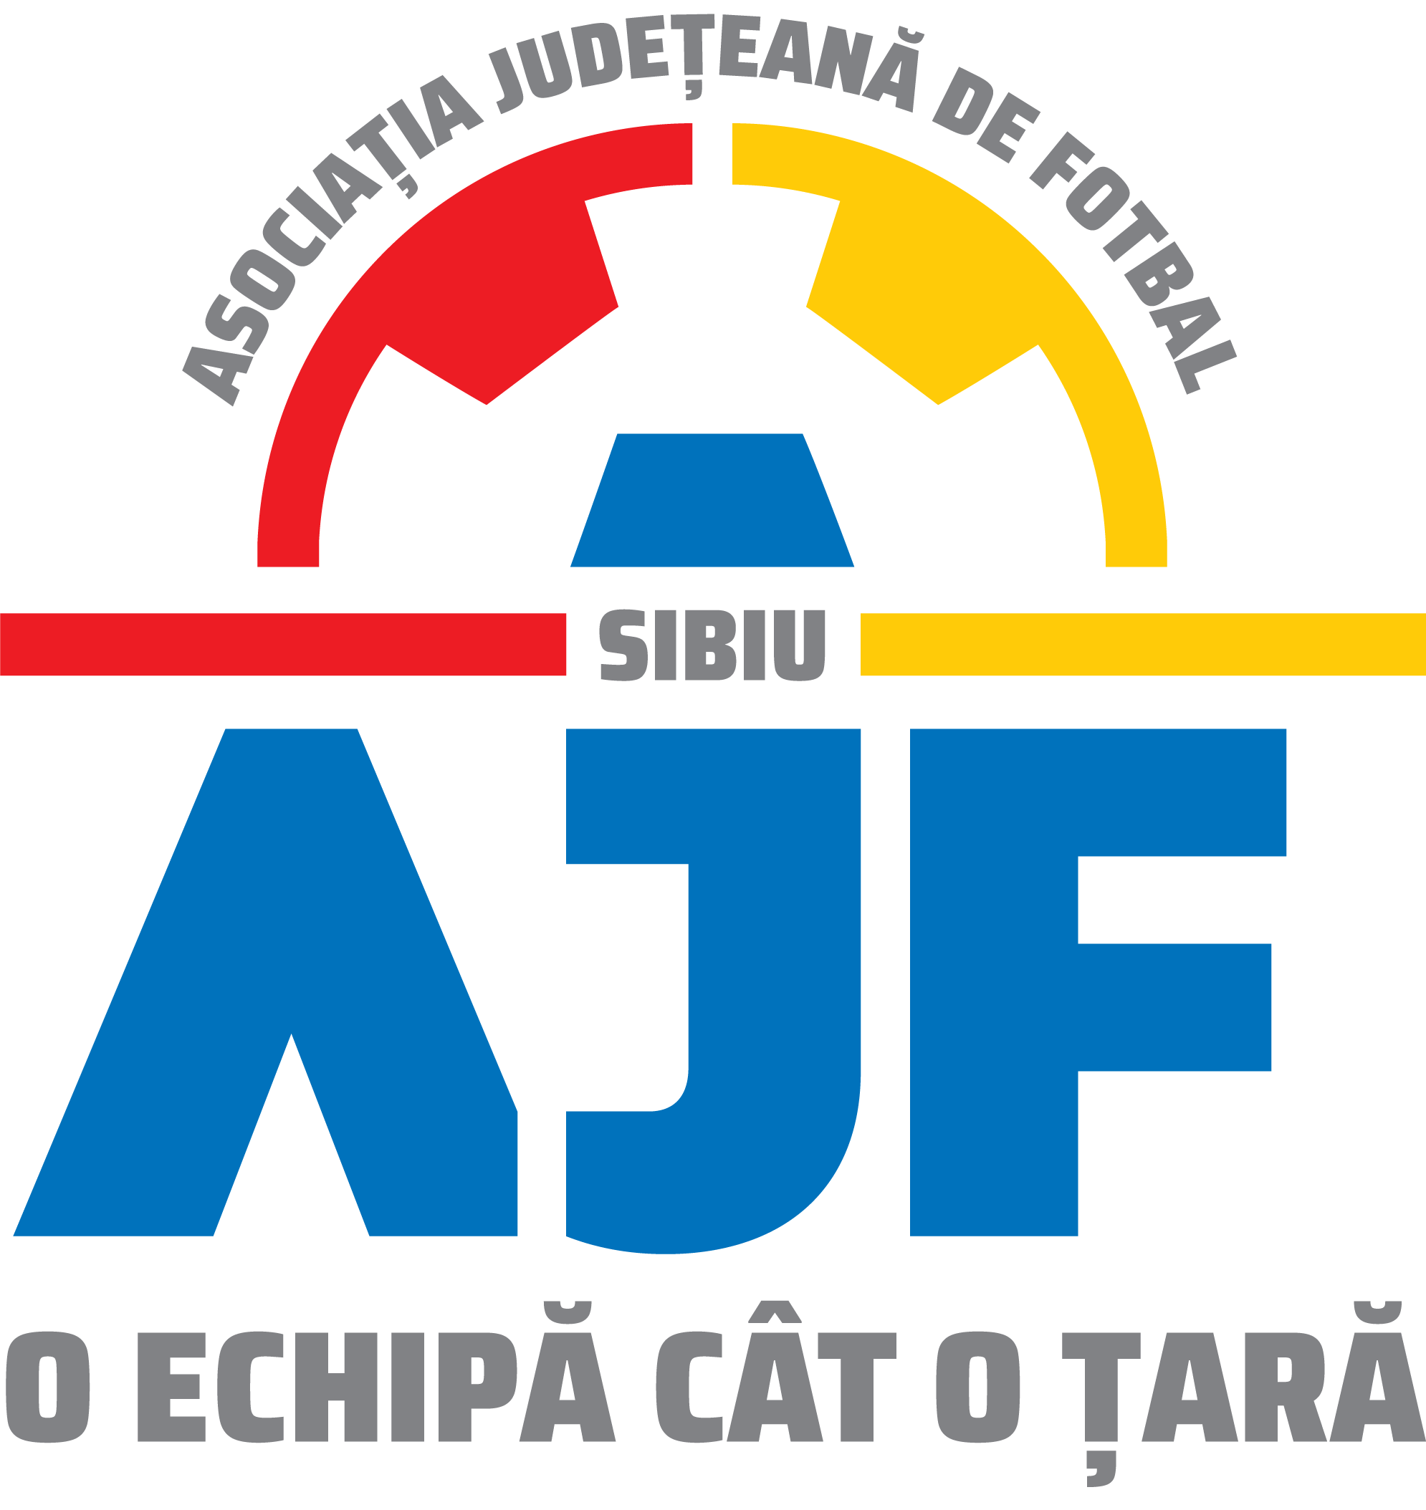
ASOCIATIA JUDETEANA DE FOTBAL SIBIU
Cod fiscal: 4406339
Sibiu, Str.Stefan cel Mare nr. 14
Tel: 0269/214211;0369/445428;0731/318099
Fax: 0269/214211:0369/445428
E-mail: ajf.sibiu@frf.ro

Hotararea Comitetului Executiv din 30.08.2021

Comitetul Executiv al Asociatiei Judetene de Fotbal Sibiu din data de 30.08.2021 ,intrunit in mod statutar in conformitate cu art.42 alin.2 din Statutul Asociatiei Judetene de Fotbal Sibiu,in prezenta tuturor membrilor sai a luat urmatoarele hotarari:

1.Aproba cu unanimitate de voturi afilierea provizorie pana la prima Adunare Generala Ordinara a AJF Sibiu Asociatia Club Sportiv Comunal Selimbar si a AS FC Dumbraveni.
2.Aproba cu unanimitate de voturi cererile de inscriere in campionatele organizate de AJF Sibiu si componenta ligilor asa cum au fost prezentate de Departamentul Competiitii si avizate de Departamentul Juridic al AJF Sibiu.
3.Aproba cu unanimitate de voturi formatul campionatelor de seniori si anume liga 4 in formatul campionat regular o singura mansa din care se vor disputa 14 etape pana la pauza de iarna ur urmat de Play-Off,tur-retur cu primele 6 echipe si Play-Out,o singura mansa cu ocupantele locurilor 7-17.
Liga a 5 a se va desfasura in sistem tur-retur.
4.Aproba cu unanimitate de voturi datele de incepere a campionatelor si anume liga 4 in data de 04.09.2021,liga 5 in data de 12.09.2021 si campionatele de junior incepand cu data de 07.09.2021
5.Aproba cu unanimitate de voturi Principiile de desfasurare a competiilor 2021-2022 pe timp de pandemie.
6.Aproba cu unanimitate de voturi amanarea pana la editia de campionat 2022-2023 a obligativitatii ca echipele de liga 4 sa inscrie obligatoriu o echipa de juniori.
7.Aproba cu unanimitate de voturi formatul liga 4 din anul competitional 2022-2023 si anume:
Liga 4 Elite care va fi formata din 14 asociatii/cluburi
Liga 4 Clasic care va fi formata din asociatiile/cluburile clasate pe locurile 13-17 din liga 4 editia 2021-2022 si primele 4 asociatii/cluburi din fiecare serie de liga 5 editia 2021-2022 sau echipele care depun cerere de inscriere si indeplinesc conditiile minime de participare pentru acest esalon.
8.Aproba cu unanimitate de voturi valabitatea omologarilor stadioanelor din 2020 pentru editia de campionat 2021-2022.
9.Aproba cu unanimitate de voturi ROAF Sibiu 2021, completarea Regulamentului Disciplinar Sibiu 2021 si Regulamentul privind transferal si statutul jucatorului de fotbal in forma elaborate de FRF.
10.Se aproba cu unanimitate de voturi acordarea la finalul campionatelor liga 4 si liga 5 fiecare serie in parte a premiului Fair-Play in urma formularelor completate de observatorii jocurilor.
11.Aproba cu unanimitate de voturi completarea Comisiei Tehnice al AJF Sibiu cu domnul Murășan Daniel.
12.Aproba cu unanimitate de voturi modificarea Comisiei de Disciplina prin cooptarea domnisoarei Sichir Mihaela.
13.Aproba cu unanimitate de voturi ca componenta celorlante comisii ale AJF Sibiu sa ramana aceasi.

Duma Ioan-presedinte AJF Sibiu

Mitrofan Mihu Marius-vicepresedinte

Suciu Constantin-vicepresedinte

Barza Adrian-reprezentant liga a-IV-a

Rotaru Daniel – reprezentant liga a-V-a

Băra Caius-reprezentant copii si juniori

Bordean Marian-presedinte CJA Sibiu

Redactat de Secretar General AJF Sibiu
Talvan Ovidiu

